全国百所高校冬季阳光长跑活动
工作简报（第六期）

“全国百所高校‘祖国万里行’阳光体育冬季长跑活动组委会 二零一零年十一月三十日

自11月12日“全国百所高校‘祖国万里行’阳光体育冬季长跑启动以来，在各级有关领导的大力支持下，全国长跑活动顺利进行。截止到11月30日，累计共有2,446,494人次学生参与到阳光体育冬季长跑活动中，见下图。各校参与人次排名见表1，各校参与率排名（参与率是学校长跑总人次除以注册人数）见表2。

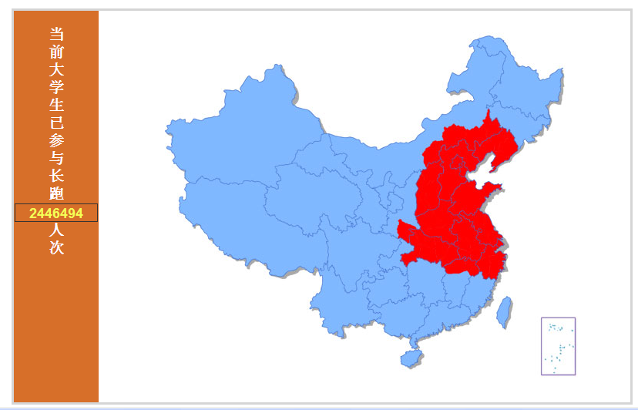

表1各校参与人次排名
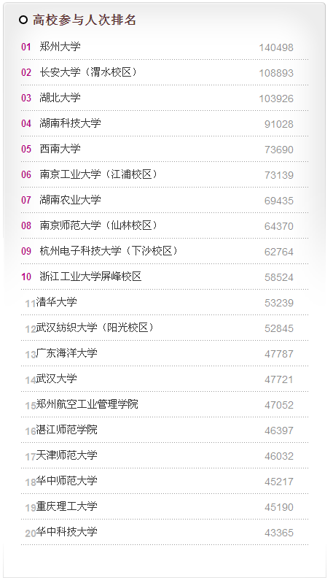

表2各校参与率排名
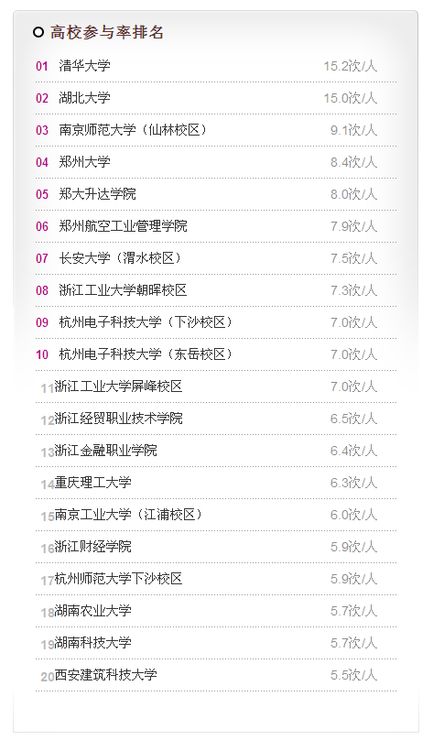

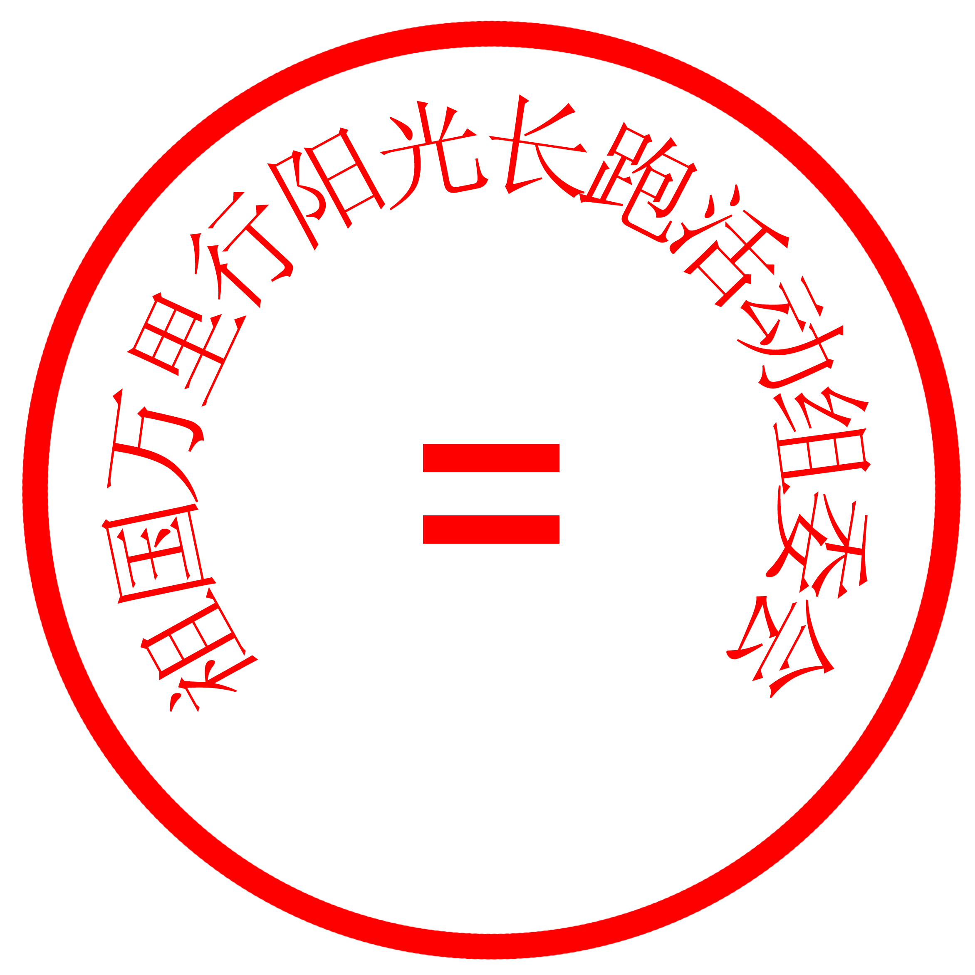
“全国百所高校‘祖国万里行’阳光体育冬季长跑活动”
组委会秘书处
二0一0年十一月三十日

报：教育部体育卫生艺术司、全国高等学校体育教学指导委员会
送：全国108所高校体育部、全国高等学校体育教学指导委员会全体委员、12省市体育与卫生艺术处

